编号：琼YCBZ2024-005

海南粗榧

Hainancufei

CEPHALOTAXIS HAINANENSIS RHIZOMA ET FOLIUM

本品为三尖杉科三尖杉属植物海南粗榧*Cephalotaxus hainanensis* Li.的干燥枝叶。除去杂质，干燥。

**【性状】**枝呈褐色或浅褐色，表面粗糙，小枝灰绿色，光滑，易折断，断面棕黄色。叶条形，革质，易折断，具短柄；叶片长2~4cm，宽2~3.5mm，先端微急尖、急尖或近渐尖。气微，味淡、微涩。

**【鉴别】**（1）本品粉末黄绿色或黄褐色。木栓细胞多角形；气孔平轴式；螺纹管胞散在，直径10~30μm。

本品叶横切面：上下表皮细胞呈近椭圆形，均可见下陷的气孔；栅栏组织不明显；叶肉组织可见散在石细胞，形态多样，大小不一。主脉维管束外韧型，长椭圆形，形成层不明显，韧皮部可见树脂道散在。

本品小枝横切面：表皮细胞1列，类方形或乳突状；外表皮可见不规则凹陷，有的可见气孔。皮层为薄壁细胞，细胞呈类圆形；有树脂道散在；可见散在类圆形的石细胞；有的可见1小型维管束。维管束圆形；韧皮部较窄；木质部宽广，导管类圆形；木射线宽1-2列细胞。髓部类圆形，宽广。

（2）取本品粉末3g，加氨水2-3d润湿，加二氯甲烷30ml，超声处理15分钟，滤过，滤液作为供试品溶液。另取海南粗榧对照药材3g，同法制成对照药材溶液。照薄层色谱法（《中国药典》2020版四部通则0502）试验，吸取上述供试品溶液和对照药材溶液各5μl，分别点于同一硅胶G薄层板上，先以氨蒸汽饱和10分钟，再以乙酸乙酯-丙酮（6:2）为展开剂，展开，取出，晾干，喷以碘化铋钾试剂。供试品色谱中，在与对照药材色谱相应的位置上，显相同颜色的斑点。

**【检查】水分**不得过13.0%（2020版药典四部通则0832第二法）。

**总灰分**不得过7.0%（2020版药典四部通则2302）。

**【浸出物】** 照醇溶性浸出物项下的热浸法（《中国药典》2020年版第四部通则2201）测定，以70%乙醇作溶剂，不得少于19.0%。

**【含量测定】**三尖杉碱照高效液相色谱法（2020版药典四部通则0512）测定。

**色谱条件与系统适用性试验** 以苯基键合硅胶为填充剂；以甲醇-0.4%碳酸铵溶液（28：72）为流动相；检测波长为291 nm。理论板数按三尖杉碱峰计算应不低于3000。

**对照品溶液的制备** 取三尖杉碱对照品适量，精密称定，加甲醇制成每1ml含0.2 mg的溶液，即得。

**供试品溶液的制备** 取本品粉末（过二号筛）约1.0g，精密称定，精密加入70%乙醇100ml，称定重量，超声处理（功率250W，频率40kHz）30分钟，放冷，再称定重量，用70%乙醇补足减失的重量，摇匀，滤过，取续滤液50ml，水浴蒸干，用0.5%氨水10ml复溶，以二氯甲烷萃取两次，每次10ml，合并二氯甲烷萃取液，水浴蒸干，加无水乙醇溶解，定至1-5ml，即得。

**测定法** 分别精密吸取对照品溶液与供试品溶液各10μl，注入液相色谱仪，测定，即得。

本品按照干燥品计算，含三尖杉碱（C18H21NO4）不得少于0. 040%。

**【性味】**味苦、涩，性寒。

**【功能与主治】**抗癌。主治恶性淋巴瘤、白血病、肺癌、胃癌、食管癌、直肠癌等。

**【用法与用量】**一般提取其中的生物碱，制成注射剂使用。总碱用量成人每天（2±0.5）mg/kg，分两次肌肉注射。

**【贮藏】**置干燥处，防潮。

**标准起草单位:海南医科大学**

**标准复核单位:海南省检验检测研究院**

海南粗榧药材标准起草说明

1. 别名：红壳松，薄叶篦子杉。

本品为我省常用的中草药，收载于《中国植物志》，枝、叶、种子可提取多种植物碱，对治疗白血病及淋巴肉瘤等有一定的疗效。

1. 生境分布：

生态环境通常散生于海拔700-1200米的山地雨林或季雨林区。不耐干旱瘠薄，散生于林中。资源分布主要分布于海南岛（五指山、尖峰岭、黎母岭）及信宜、广西容县、云南东南部（富宁、广南、麻栗坡）及西部（龙陵）、西藏东南部（墨脱）。

1. 植物形态:

参考《中国植物志》[1]及采集的海南粗榧植物形态制订：乔木，通常高10-20米，胸径30-50厘米、稀达110厘米；树皮通常浅褐色或褐色，稀黄褐色或红紫色，裂成片状脱落。叶条形，排成两列，通常质地较薄，向上微弯或直，长2-4厘米，宽2.5-3.5毫米，基部圆截形，稀圆形，先端微急尖、急尖或近渐尖，干后边缘向下反曲，上面中脉隆起，下面有2条白色气孔带。雄球花的总梗长约4毫米。种子通常微扁，倒卵状椭圆形或倒卵圆形，长2.2-2.8厘米，顶端有凸起的小尖头，成熟前假种皮绿色，熟后常呈红色。

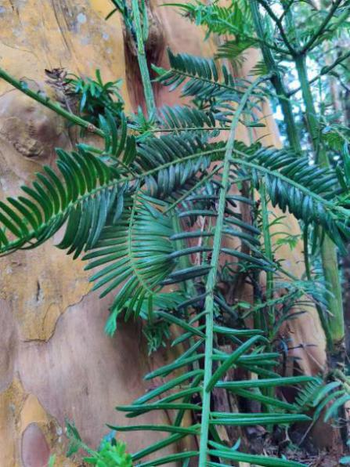 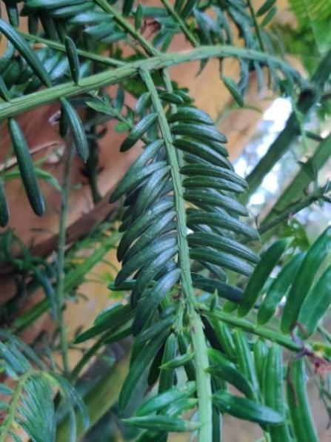

图1 海南粗榧植物形态图

4.性状:

根据收集到的样品实际观察，进行描述：海南粗榧之叶的质地通常较薄；观察根表面颜色为表面黄褐色或褐色，微有光泽，边缘微向下反曲，基部多呈圆截形，先端通常微急尖或急尖。

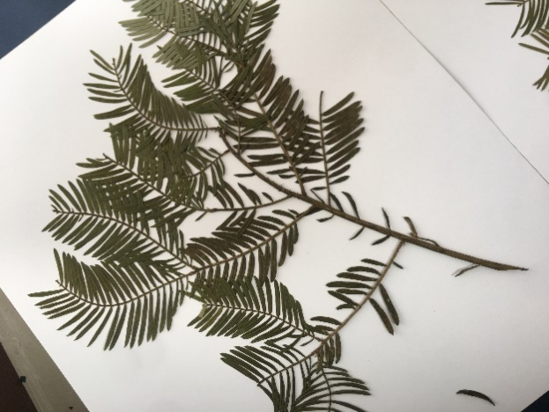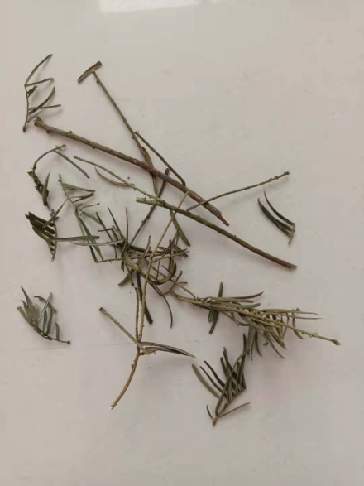

图2 海南粗榧药材图

5.化学成分:

据研究报道海南粗榧的化学成分主要含有生物碱类、内酯类、苯丙素类、木脂素类化合物等成分，其中以三尖杉酯碱与高三尖杉酯碱含量最高[2]。

6.药材来源:

海南粗榧药材采集于海南，经本校药学院生药学田建平教授鉴定确定为三尖杉科植物三尖杉属海南粗榧*Cephalotaxus hainanensis* Li。

表1 不同批次的海南粗榧药材样品

|  |  |  |
| --- | --- | --- |
| 编号 | 产地 | 采收时间 |
| 201911001 | 乐东（对照药材） | 2019.11 |
| 201912001 | 乐东 | 2019.12 |
| 201912002 | 乐东 | 2019.12 |
| 201912003 | 五指山 | 2019.12 |
| 201912004 | 五指山 | 2019.12 |
| 201912005 | 乐东 | 2020.7 |
| 201912006 | 乐东 | 2020.7 |
| 201912007 | 乐东 | 2020.7 |
| 201912008 | 乐东 | 2020.7 |
| 201912009 | 昌江 | 2019.12 |
| 201912010 | 昌江 | 2019.12 |
| 202012001 | 乐东 | 2020.12 |
| 202012002 | 乐东 | 2020.12 |
| 202012003 | 昌江 | 2020.12 |

7. 鉴别:

7.1.显微鉴别：

7.1.1粉末显微鉴别：通过对13批海南粗榧药材粉末显微特征进行制订。木栓细胞多角形。气孔平轴式。螺纹管胞散在，直径10~30μm。

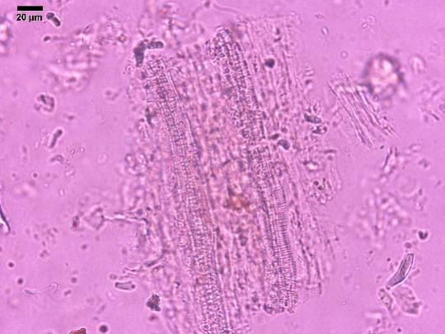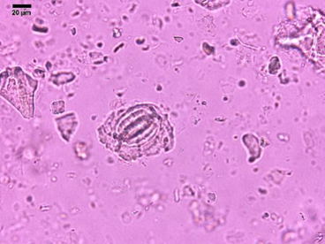

平轴式气孔 螺纹管胞

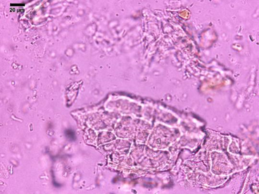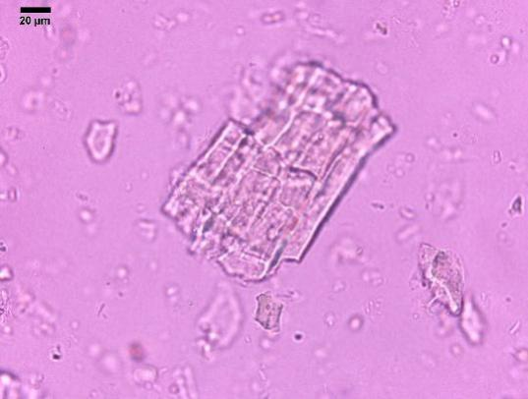

薄壁细胞 木栓细胞

图3 海南粗榧粉末显微鉴别图

7.1.2 通过对10批海南粗榧药材叶的横切面显微特征进行制订。上下表皮细胞呈近椭圆形，均可见下陷的气孔；栅栏组织不明显；叶肉组织可见散在石细胞，形态多样，大小不一。主脉维管束外韧型，长椭圆形，形成层不明显，韧皮部可见树脂道散在。

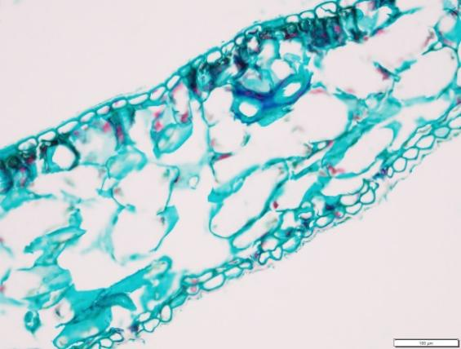 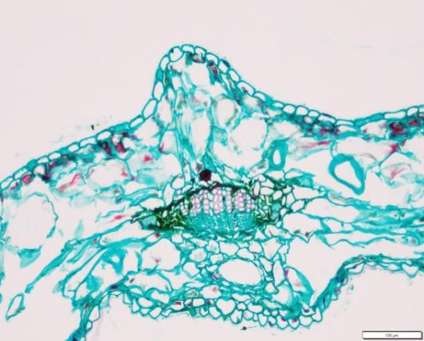

图4 海南粗榧叶的横切面图

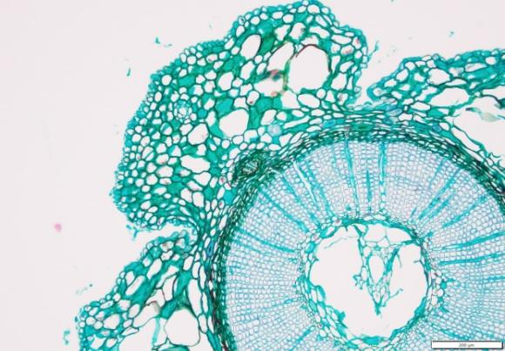

图5 海南粗榧小枝的横切面图

通过对10批海南粗榧小枝茎的横切面显微特征进行制订。本品小枝横切面：表皮细胞1列，类方形或乳突状；外表皮可见不规则凹陷，有的可见气孔。皮层为薄壁细胞，细胞呈类圆形；有树脂道散在；可见散在类圆形的石细胞；有的可见1小型维管束。维管束圆形；韧皮部较窄；木质部宽广，导管类圆形；木射线宽1-2列细胞。髓部类圆形，宽广。

7.2薄层鉴别

7.2.1供试品溶液的制备

　　精密称取海南粗榧药材1g，置于250 ml具塞三角瓶中，加入50 ml甲醇溶剂，超声20 min，6000rpm离心5min，取上层溶液作为供试品溶液。

7.2.2对照药材溶液的制备

　　精密称取海南粗榧对照药材1g，置于250 ml具塞三角瓶中，加入甲醇50ml，超声处理20min，6000rpm离心5min，取上层溶液作为供试品溶液。

7.2.3薄层色谱的展开与显色

照薄层色谱法试验，吸取供试品溶液和对照药材溶液各9uL，分别点于同一硅胶GF254薄层板上，以二氯甲烷：甲醇（5：1）为展开剂，展开，取出，烘干。在105℃加热至斑点显色清晰，365nm荧光显色。供试品色谱中，在与对照药材色谱相应的位置上，显相同颜色的斑点。

7.2.4展开溶剂的考察

实验中采用硅胶GF254薄层板，二氯甲烷-甲醇 （10：1）、 二氯甲烷：甲醇 =5：1、乙酸乙酯：甲醇=5：1，共计3种展开剂进行了考察，见图6，结果显示二氯甲烷-甲醇 （5：1）对海南粗榧药材分离效果较好，Rf值适中，故采用二氯甲烷-甲醇 （5：1）系统作为海南粗榧药材的薄层色谱鉴别的展开剂。

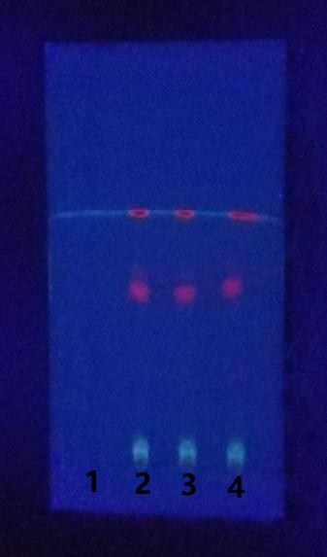 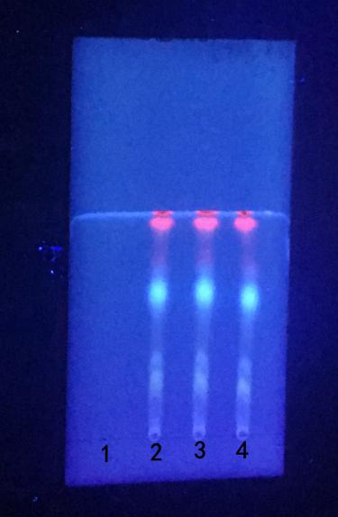 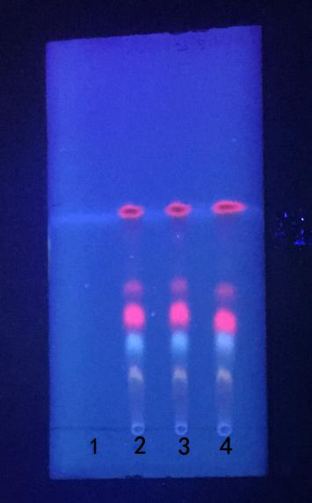

A B C

A.二氯甲烷-甲醇 （10：1）；B二氯甲烷：甲醇（5：1）、C.乙酸乙酯：甲醇（5：1），1-甲醇溶剂，2-对照药材，3,4-样品 1-甲醇溶剂，2-对照药材，3,4-样品 1-甲醇溶剂，2-对照药材，3,4-样品

图6 不同薄层色谱展开剂的考察

7.2.5显色方法的考察

分别对荧光显色和25%磷钼酸乙醇溶液显色方法进行了考察，结果显示365nm荧光显色斑点清晰，因此选择365nm荧光作为海南粗榧药材薄层色谱鉴别的显色方法，见图7。

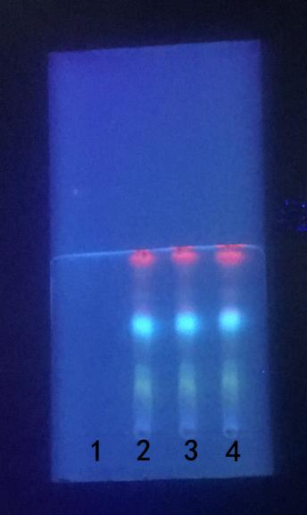 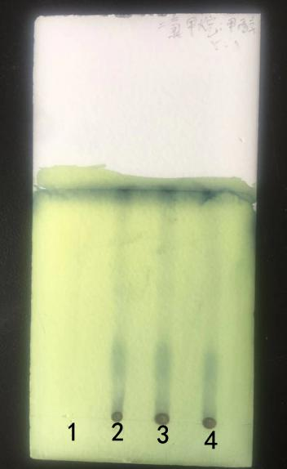

A B

A.365nm荧光显色；B. 25%磷钼酸乙醇显色；

1. 甲醇溶剂，2-对照药材，3,4-样品

图7 不同薄层色谱显色方法的考察

7.2.6不同点样量的考察

分别对3，5，7，9μl海南粗榧供试品溶液的点样量进行了考察，结果显示9μl的点样量，斑点清晰度最佳，因此选择9μl作为海南粗榧药材薄层色谱鉴别的点样量，见图8。

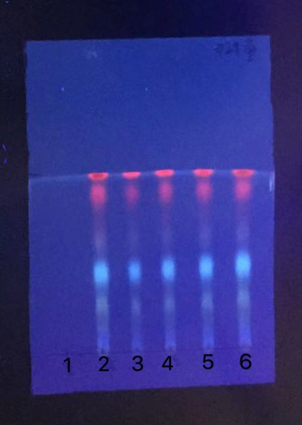

1-甲醇溶剂，2-对照药材，3-3ul样品，4-5ul样品，5-7ul样品，6-9ul样品

图8 不同点样量的考察

7.2.7不同温度的考察

分别在4℃和室温进行了温度考察，结果显示室温显色斑点清晰，因此选择室温作为海南粗榧药材薄层色谱鉴别的方法，见图9。

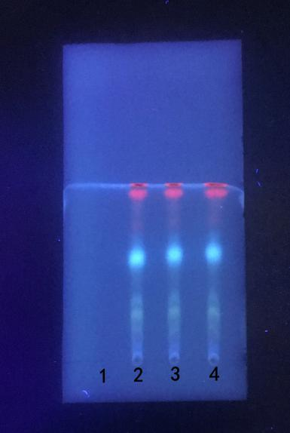 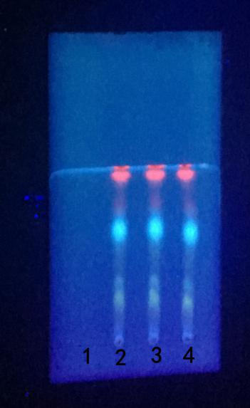

A B

A.4℃；B.室温；1-甲醇溶剂，2-对照药材，3,4-样品

图9 不同温度的薄层鉴别

7.2.8不同湿度的考察

分别对32%，68%，80%不同湿度进行了考察，结果显示湿度为68%，斑点清晰度最佳，因此选择68%作为海南粗榧药材薄层色谱鉴别的湿度，见图10。

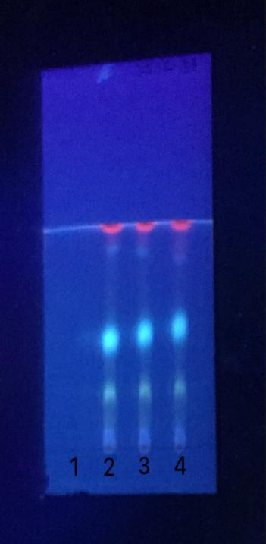 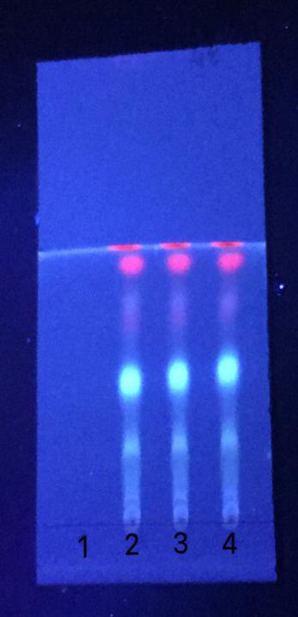 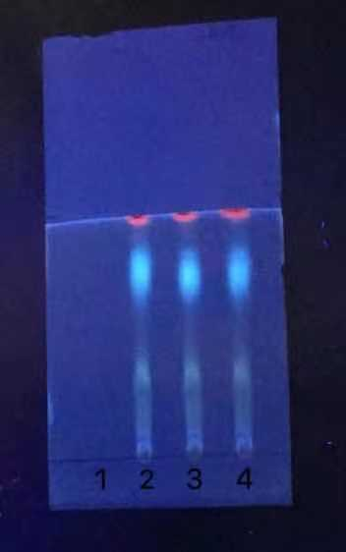

A B C

A.32%； B.68%； C.80%；

1-甲醇溶剂，2-对照药材，3,4-样品 1-甲醇溶剂，2-对照药材，3,4-样品 1-甲醇溶剂，2-对照药材，3,4-样品

图10不同湿度的薄层鉴别

7.2.9不同批次海南粗榧药材的薄层鉴别

通过对不同展开剂、显色方法和点样量的考察，最终选择了硅胶GF254薄层板，以二氯甲烷-甲醇 （5：1）为展开剂，室温下365nm荧光显色的显色方法，点样量9μl，对10批海南粗榧药材进行了薄层鉴别，结果见图11。

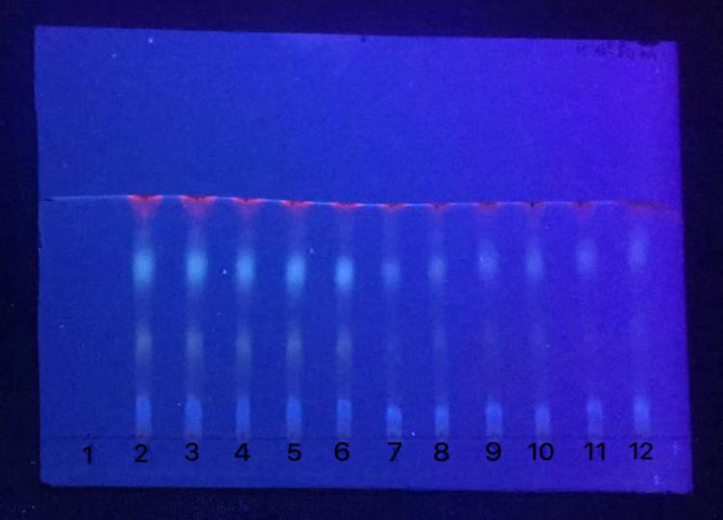

A

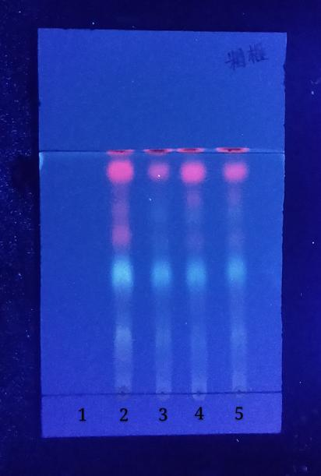

B

A 1-甲醇溶剂，2-对照药材，3,4,5,6,7,8,9,10,11,12-供试品溶液201912001-201912010；

B 1-甲醇溶剂，2-对照药材，3,4,5-供试品溶液202012001-202012003

图11 十批海南粗榧药材（A）、三批药材（B）的薄层鉴别

7.3薄层鉴别再研究

7.3.1供试品溶液的制备

精密称取海南粗榧药材3.0g，置于150 ml具塞三角瓶中，加入2滴氨水润湿，再加入30ml二氯甲烷，超声15min。滤过，滤液蒸干，加入1ml甲醇溶解作为供试品溶液。

7.3.2对照药材溶液的制备

精密称取海南粗榧对照药材3.0g，置于150 ml具塞三角瓶中，加入2滴氨水润湿，再加入30ml二氯甲烷，超声15min。滤过，滤液蒸干，加入1ml甲醇溶解作为供试品溶液。

7.3.3薄层色谱的展开与显色

照薄层色谱法（《中国药典》2020版四部通则0502）试验，吸取上述供试品溶液和对照药材溶液各5μl，分别点于同一硅胶G薄层板上，先以氨蒸汽饱和10分钟，再以乙酸乙酯-丙酮（6:2）为展开剂，展开，取出，晾干，喷以碘化铋钾试剂。供试品色谱中，在与对照药材色谱相应的位置上，显相同颜色的斑点。

7.3.4展开溶剂的考察

实验中采用硅胶G薄层板，二氯甲烷：甲醇=7:0.5、乙醚：丙酮=2:1、乙酸乙酯：丙酮=6:2，共计3种展开剂进行了考察，见图12，结果显示展开剂为乙酸乙酯：丙酮=6:2对海南粗榧的分离效果较好，Rf值适中，故采用乙酸乙酯-丙酮 （6：2）系统作为海南粗榧药材的薄层色谱鉴别的展开剂。

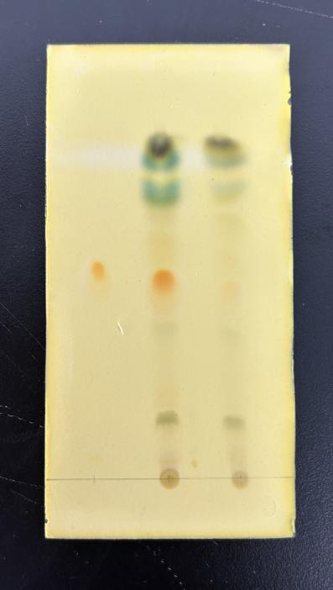 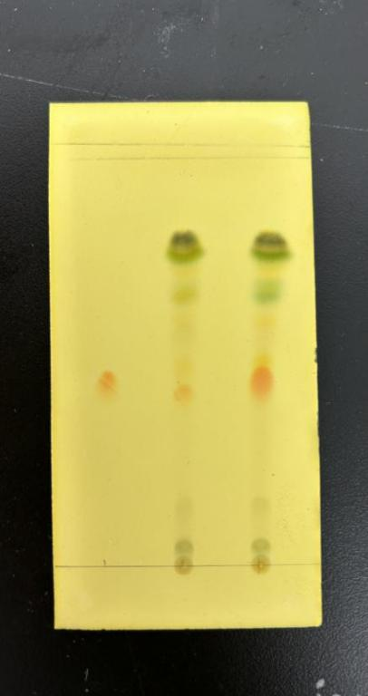 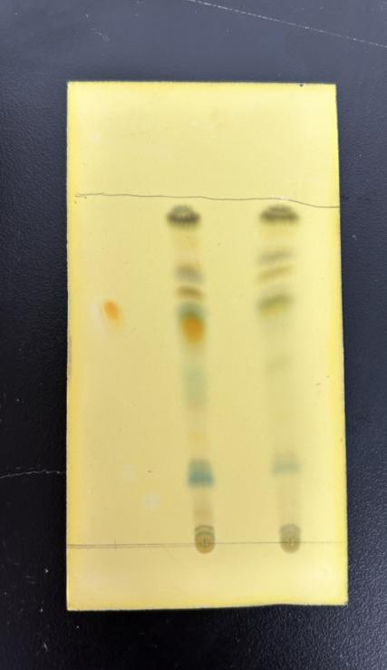

A

1 2 3

1 2 3

1 2 3

C

B

A-展开剂1；B-展开剂2；C-展开剂3

1-三尖杉碱对照品，2-对照药材,3-样品

图12 不同薄层色谱展开剂的考察

7.3.5不同点样量的考察

分别对1，3，5，7μl海南粗榧供试品溶液的点样量进行了考察，结果显示5μl的点样量，斑点清晰度最佳，因此选择5μl作为海南粗榧药材薄层色谱鉴别的点样量，见图13。

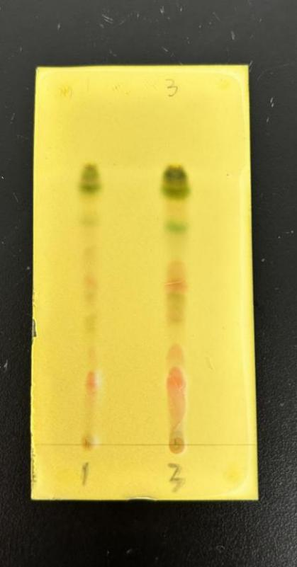 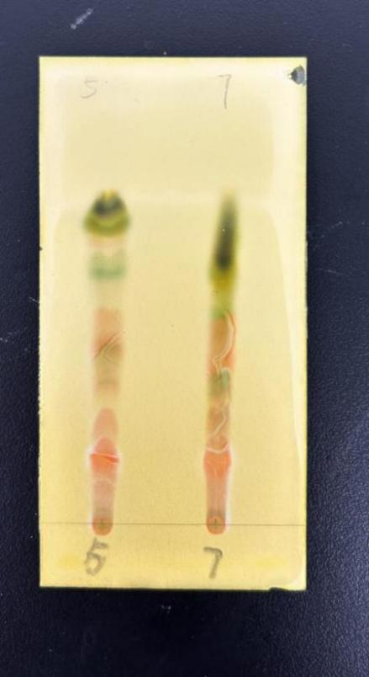

1 2

3 4

1-1μl，2-3μl,3-5μl，4-7μl。

图13 不同点样量的考察

7.3.6不同温度的考察

分别在4℃和室温进行了温度考察，结果显示室温显色斑点清晰，因此选择室温作为海南粗榧药材薄层色谱鉴别的方法，见图14。

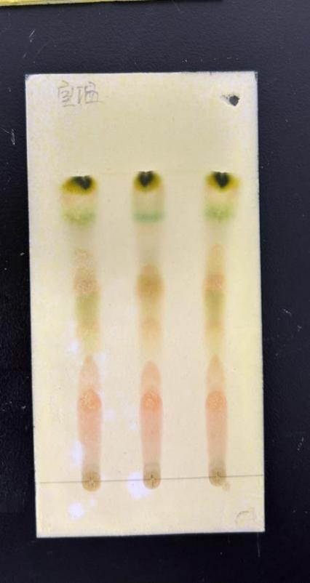 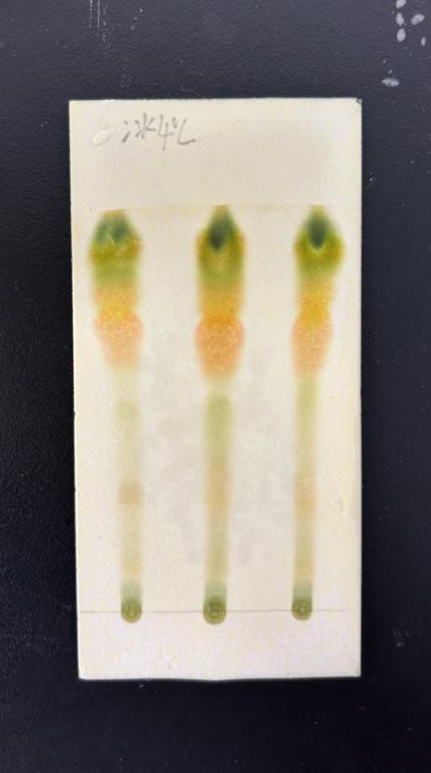

1 2 3

1 2 3

B

A

A-室温，B-4℃

1-对照药材； 2,3-样品溶液。

图14 不同温度的薄层鉴别

7.3.7不同湿度的考察

分别对32%，58%，88%不同湿度进行了考察，结果显示不同湿度对海南粗榧分离效果相差不大，所以暂不控制湿度条件，见图15。

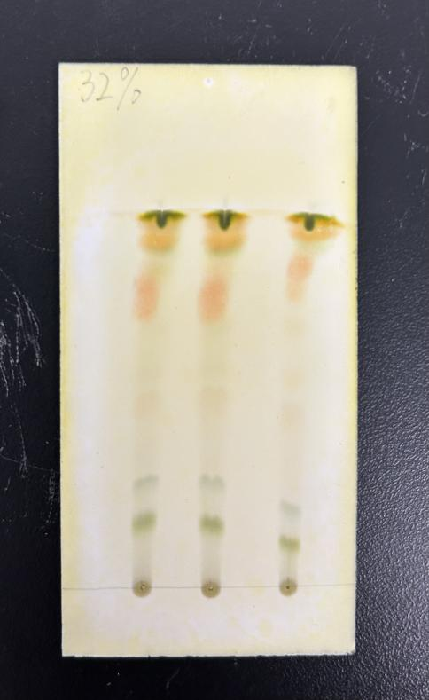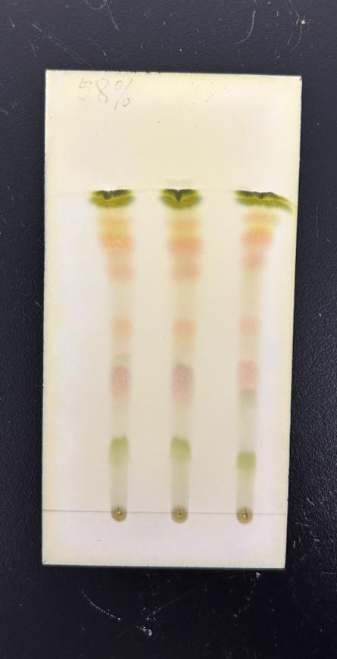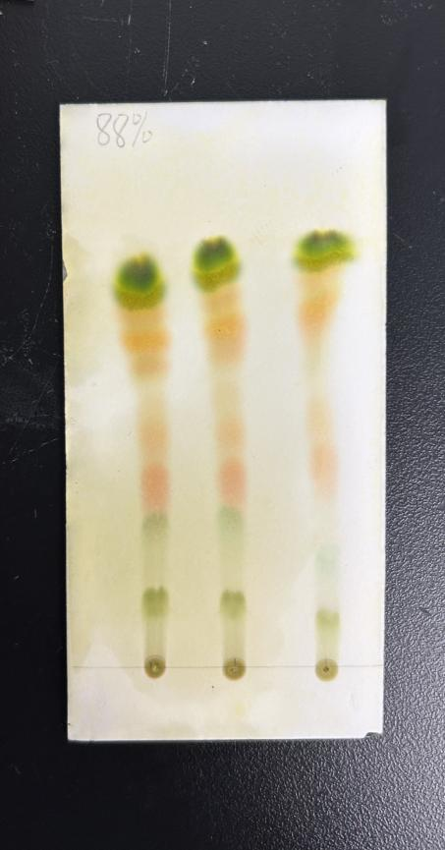

1 2 3

1 2 3

1 2 3

C

B

A

A-湿度32%，B-湿度58%，C.湿度88%

1-对照药材,2,3-样品溶液。

图15 不同湿度的薄层鉴别

7.3.8不同批次海南粗榧药材的薄层鉴别

通过对不同展开剂、显色方法和点样量的考察，最终选择了硅胶G薄层板，以乙酸乙酯-丙酮 （6：2）为展开剂，碘化铋钾的显色方法，点样量5μl，对10批海南粗榧药材进行了薄层鉴别，结果见图16。

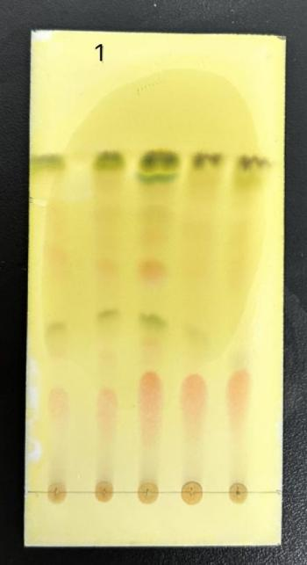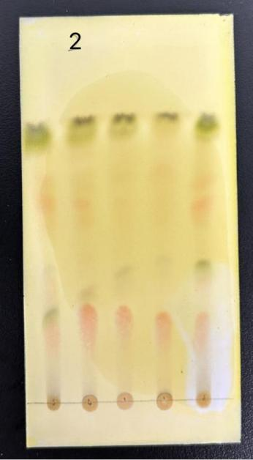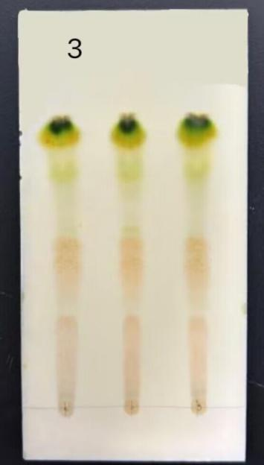

11 12 13

6 7 8 9 10

1 2 3 4 5

1、6、11-对照药材、2-5、7-10、12-13-样品（201912002，201912003，201912004，201912005，201912006，201912007，201912008，202012001，202012002，202012003）

图16 十批海南粗榧药材的薄层鉴别

8.水分的检查标准

按照《中国药典》四部（2020版）通则0832水分测定法第二法进行测定。取不同批次的海南粗榧细粉约2.0g（过二号筛），精密称定，每批平行测定2份，测定结果见表2。

表2不同批次海南粗榧水分的含量测定结果

|  |  |  |  |
| --- | --- | --- | --- |
| No | 称量量g | 水分含量% | 平均值% |
| 20191201-1 | 2.0020 | 7.17 | 7.31 |
| 20191201-2 | 2.0072 | 7.45 |
| 20191202-1 | 2.0028 | 7.32 | 7.30 |
| 20191202-2 | 2.0022 | 7.30 |
| 20191203-1 | 1.9963 | 6.78 | 6.88 |
| 20191203-2 | 2.0011 | 6.98 |
| 20191204-1 | 2.0082 | 7.36 | 7.27 |
| 20191204-2 | 2.0068 | 7.18 |
| 20191205-1 | 1.9970 | 7.05 | 7.14 |
| 20191205-2 | 2.0003 | 7.23 |
| 20191206-1 | 2.0050 | 6.58 | 6.61 |
| 20191206-2 | 2.0071 | 6.65 |
| 20191207-1 | 2.0078 | 6.54 | 6.59 |
| 20191207-2 | 2.0087 | 6.64 |
| 20191208-1 | 2.0043 | 7.62 | 7.61 |
| 20191208-2 | 2.0063 | 7.61 |
| 20191209-1 | 2.0044 | 6.54 | 6.56 |
| 20191209-2 | 2.0092 | 6.57 |
| 20191210-1 | 2.0063 | 6.90 | 6.81 |
| 20191210-2 | 2.0039 | 6.72 |
| 202012001-1 | 2.0067 | 3.78 | 3.83 |
| 202012001-2 | 2.0082 | 3.88 |
| 202012002-1 | 2.0026 | 4.21 | 3.91 |
| 202012002-2 | 2.0085 | 3.60 |
| 202012003-1 | 2.0048 | 5.24 | 4.67 |
| 202012003-2 | 2.0055 | 4.09 |

以上13批水分测定结果显示，海南粗榧的水分含量范围为3.83%~7.61%。平均水分含量为6.35%。根据以上测定结果，并参照一般叶类药材的水分含量限度，考虑到海南湿度的影响，故暂规定，本品按《中国药典》四部通则0832第二法进行测定，水分含量不得过13.0%。

9. 总灰分的检查标准

按《中国药典》四部（2020版）通则2302总灰分测定法进行测定。取不同批次海南粗榧细粉约2g（过二号筛），精密称定，每批平行测定2份，置炽灼至恒重的坩埚中，称定重量（准确至0.01ｇ），缓缓炽热，至完全炭化时，逐渐升高温度至550℃，使完全灰化并至恒重。根据残渣重量，计算供试品中总灰分的含量（%）。测定结果见表3

表3 不同批次海南粗榧总灰分的测定结果

|  |  |  |  |
| --- | --- | --- | --- |
| No | 称量量g | 灰分含量% | 平均值% |
| 20191201-1 | 2.0093 | 3.99 | 4.01 |
| 20191201-2 | 2.0053 | 4.02 |
| 20191202-1 | 2.0055 | 3.70 | 3.69 |
| 20191202-2 | 2.0025 | 3.68 |
| 20191203-1 | 2.0014 | 3.27 | 3.24 |
| 20191203-2 | 2.0034 | 3.20 |
| 20191204-1 | 2.0015 | 3.69 | 3.68 |
| 20191204-2 | 2,0015 | 3.67 |
| 20191205-1 | 2.0058 | 3.57 | 3.59 |
| 20191205-2 | 2.0074 | 3.61 |
| 20191206-1 | 2.0032 | 6.15 | 6.63 |
| 20191206-2 | 2.0082 | 7.11 |
| 20191207-1 | 2.0025 | 6.94 | 6.96 |
| 20191207-2 | 2.0048 | 6.98 |
| 20191208-1 | 2.0054 | 4.56 | 4.51 |
| 20191208-2 | 2.0037 | 4.46 |
| 20191209-1 | 2.0012 | 4.78 | 4.78 |
| 20191209-2 | 2.0046 | 4.77 |
| 20191210-1 | 2.0092 | 6.71 | 6.70 |
| 20191210-2 | 2.0052 | 6.69 |
| 202012001-1 | 2.0090 | 6.52 | 6.59 |
| 202012001-2 | 2.0074 | 6.67 |
| 202012002-1 | 2.0037 | 6.80 | 6.89 |
| 202012002-2 | 2.0086 | 6.98 |
| 202012003-1 | 2.0035 | 4.47 | 4.57 |
| 202012003-2 | 2.0017 | 4.67 |

以上13批灰分测定结果显示，海南粗榧的总灰分范围为3.20%~7.11%。平均总灰分含量为5.06%。根据以上测定结果，并参照一般叶类药材的总灰分限度，故暂规定，本品按《中国药典》通则2302进行测定，总灰分含量不得过7.0%。

10. 浸出物的检查标准:

10.1由于海南粗榧药材的主要成分为生物碱化合物，在醇性溶剂中溶解度较高，因此按《中国药典》醇溶性浸出物（通则2201）项下热浸法测定。

分别取不同批次的海南粗榧细粉（过二号筛）约2ｇ，精密称定，置250ｍl锥形瓶中，精密加入95%乙醇100ml，密塞，称定重量，静置１小时后，连接回流冷凝管，加热至沸腾，并保持微沸１小时。放冷后，取下锥形瓶，密塞，再称定重量，用95%乙醇补足减失的重量，摇匀，滤过，精密量取续滤液25ml，置己干燥至恒重的蒸发皿中，在105℃干燥3小时，置干燥器中室温放置30分钟，迅速精密称定重量，计算浸出物的含量，毎批平行测定2份，结果见表4。

表4 不同批次海南粗榧浸出物的测定结果

|  |  |  |  |  |  |
| --- | --- | --- | --- | --- | --- |
| No | 称量量g | 水分含量% | 浸出物的量g | 按干燥品计算浸出物的量% | 平均值% |
| 20191201-1 | 2.0046 | 7.31 | 0.1050 | 22.60 | 23.68 |
| 20191201-2 | 2.0061 | 0.1151 | 24.76 |
| 20191202-1 | 2.0008 | 7.30 | 0.1415 | 30.39 | 30.81 |
| 20191202-2 | 2.0062 | 0.1452 | 31.23 |
| 20191203-1 | 2.0068 | 6.88 | 0.1008 | 21.57 | 22.49 |
| 20191203-2 | 2.0077 | 0.1094 | 23.40 |
| 20191204-1 | 2.0032 | 7.27 | 0.1165 | 25.08 | 24.82 |
| 20191204-2 | 2.0051 | 0.1141 | 24.54 |
| 20191205-1 | 2.0044 | 7.14 | 0.1120 | 24.06 | 23.91 |
| 20191205-2 | 2.0003 | 0.1103 | 23.75 |
| 20191206-1 | 2.0030 | 6.61 | 0.0912 | 19.50 | 19.99 |
| 20191206-2 | 2.0078 | 0.0960 | 20.47 |
| 20191207-1 | 2.0032 | 6.59 | 0.1312 | 28.04 | 28.10 |
| 20191207-2 | 2.0016 | 0.1316 | 28.15 |
| 20191208-1 | 2.0077 | 7.61 | 0.1197 | 25.81 | 26.34 |
| 20191208-2 | 2.0045 | 0.1244 | 26.86 |
| 20191209-1 | 2.0044 | 6.56 | 0.1016 | 21.69 | 21.57 |
| 20191209-2 | 2.0002 | 0.1002 | 21.44 |
| 20191210-1 | 2.0015 | 6.81 | 0.0977 | 20.95 | 21.60 |
| 20191210-2 | 2.0069 | 0.1040 | 22.24 |
| 202012001-1 | 2.0040 | 3.83 | 0.0955 | 19.82 | 20.30 |
| 202012001-2 | 2.0035 | 0.1001 | 20.79 |
| 202012002-1 | 2.0077 | 3.91 | 0.0930 | 19.29 | 19.43 |
| 202012002-2 | 2.0029 | 0.0942 | 19.57 |
| 202012003-1 | 2.0024 | 4.67 | 0.1192 | 24.98 | 24.32 |
| 202012003-2 | 2.0032 | 0.1130 | 23.66 |

以上13批浸出物测定结果显示，海南粗榧茎叶的醇溶性浸出物（按干燥品计）的范围为19.32%~30.81%。平均浸出物为23.64%。

10.2 70%浸出物的再研究：

由于海南粗榧药材的主要成分为生物碱化合物，在醇性溶剂中溶解度较高，因此按《中国药典》醇溶性浸出物（通则2201）项下热浸法测定。

分别取不同批次的海南粗榧细粉（过二号筛）约2ｇ，精密称定，置250ｍl锥形瓶中，精密加入70%乙醇100ml，密塞，称定重量，静置１小时后，连接回流冷凝管，加热至沸腾，并保持微沸１小时。放冷后，取下锥形瓶，密塞，再称定重量，用70%乙醇补足减失的重量，摇匀，滤过，精密量取续滤液25ml，置己干燥至恒重的蒸发皿中，在105℃干燥3小时，置干燥器中室温放置30分钟，迅速精密称定重量，计算浸出物的含量，毎批平行测定2份，结果见表5。

表5 不同批次海南粗榧浸出物的测定结果

|  |  |  |  |  |  |
| --- | --- | --- | --- | --- | --- |
| No | 称量量g | 水分含量% | 浸出物的量g | 按干燥品计算浸出物的量% | 平均值% |
| 201912002 | 2.0516 | 7.05 | 0.1143 | 23.98% | 23.92 |
| 2.0435 | 0.1133 | 23.86% |
| 201912003 | 2.0565 | 9.02 | 0.1113 | 23.79% | 23.85 |
| 2.0315 | 0.1105 | 23.91% |
| 201912004 | 2.0352 | 6.94 | 0.109 | 23.02% | 22.86 |
| 2.0409 | 0.1078 | 22.70% |
| 201912005 | 2.0810 | 6.585 | 0.1297 | 26.69% | 25.45 |
| 2.0034 | 0.1133 | 24.22% |
| 201912006 | 2.0324 | 8.555 | 0.1235 | 26.58% | 26.16 |
| 2.0152 | 0.1186 | 25.74% |
| 201912007 | 2.0345 | 8.075 | 0.1084 | 23.18% | 22.53 |
| 2.0564 | 0.1034 | 21.88% |
| 201912008 | 2.0521 | 8.54 | 0.1113 | 23.72% | 23.57 |
| 2.0342 | 0.1089 | 23.41% |
| 202012001 | 2.011 | 9.17 | 0.1053 | 23.06% | 22.14 |
| 2.0041 | 0.0966 | 21.23% |
| 202012002 | 2.0013 | 9.31 | 0.1128 | 24.86% | 24.87 |
| 2.0062 | 0.1132 | 24.89% |
| 202012003 | 2.0200 | 8.94 | 0.106 | 23.05% | 23.80 |
| 2.0013 | 0.1118 | 24.54% |

以上浸出物测定结果显示，海南粗榧茎叶的醇溶性浸出物（按干燥品计）的范围为22.14%~25.45%，平均浸出物为23.92%。按平均浸出物的80%取整，作为浸出物限度，故暂规定，本品按《中国药典》通则2201进行测定，以70%的乙醇作溶剂，不得少于19.0%。

11. 含量测定方法的研究

11.1 色谱条件

11.1.1色谱柱的优化：参照文献[3]，取三尖杉碱对照品溶液和海南粗榧（201912001）样品提取液，以流动相0.4%碳酸铵水-甲醇（72：28）；检测波长：291nm；流速：1mL/min；柱温：35℃为基础条件，对色谱柱进行优化，分别对Lichrospher 7C18154F色谱柱，phenomenex 00G4444E0色谱柱，kromasil c18色谱柱进行考察，结果显示phenomenex 00G4444E0，250×4.60色谱柱对三尖杉碱的分离效果较好。

11.1.2流动相条件优化：取三尖杉碱对照品溶液和海南粗榧（201912001）样品提取液，以色谱柱为phenomenex 00G4444E0，分别对甲醇-0.4%碳酸铵水（26：74），甲醇-0.4%碳酸铵水（28：72），甲醇-0.4%碳酸铵水（32：68）进行了考察，结果显示甲醇-0.4%碳酸铵水（28：72）对三尖杉碱的分离效果较好，保留时间短。

以优化后的色谱条件（phenomenex 00G4444E0，250×4.60色谱柱；流动相为甲醇-0.4%碳酸铵水（28：72）；检测波长：291nm；流速：1mL/min；柱温：35℃，分别对空白溶剂（甲醇）、对照品溶液和样品溶液（批号201912001）进行进样分析，结果显示三尖杉碱在样品中得到了较好的分离，理论塔板数为3678，分离度为2.3，溶剂对样品无干扰。见图17。







图17空白溶剂（甲醇）、对照品溶液和样品溶液色谱图

11.2 提取方法考察

11.2.1提取溶剂考察

精密称取海南粗榧药材粉末（201912001，过二号筛）1.0g，共3份，置具塞锥形瓶中，分别加入30%乙醇、50%乙醇、70%乙醇和90%乙醇各50ml，溶解，超声20分钟，以溶剂补足减失的重量。滤过，取续滤液25ml，水浴蒸干，用0.5%氨水10ml复溶，以二氯甲烷萃取两次，每次10ml，合并二氯甲烷萃取液，水浴蒸干，加无水乙醇复溶，定容至1ml，滤过，取续滤液。按11.1中所用方法测定不同提取溶剂三尖杉碱的含量，记录峰面积值，计算样品中三尖杉碱含量，结果见表6。结果表明：70%乙醇对海南粗榧药材中三尖杉碱的提取率最高，故确定70%乙醇为最佳提取溶剂。

表6 不同提取溶剂比较

|  |  |
| --- | --- |
| 溶剂 | 三尖杉碱含量mg/g |
| 30%乙醇 | 0.26 |
| 50%乙醇 | 0.26 |
| 70%乙醇 | 0.34 |
| 90%乙醇 | 0.27 |

11.2.2溶剂用量的考察

精密称取海南粗榧药材粉末（201912001，过二号筛）1.0g，共3份，置具塞锥形瓶中，分别加入70%乙醇各20ml、50ml和100ml，超声20分钟，以溶剂补足减失的重量。滤过，取续滤液50ml，水浴蒸干，用0.5%氨水10ml复溶，以二氯甲烷萃取两次，每次10ml，合并二氯甲烷萃取液，水浴蒸干，加无水乙醇复溶，定容至1ml，滤过，取续滤液。按11.1中所用方法测定不同提取溶剂三尖杉碱的含量，记录峰面积值，计算样品中三尖杉碱含量，结果见表7。结果表明：溶剂用量为100ml时，测定的样品中三尖杉碱含量最高，因此确定最佳溶剂用量为100ml。

表7溶剂用量考察

|  |  |
| --- | --- |
| 溶剂用量 | 三尖杉碱含量mg/g |
| 20ml | 0.22 |
| 50ml | 0.37 |
| 100ml | 0.42 |

11.2.3提取时间考察

精密称取海南粗榧药材粉末（201912001，过二号筛）1.0g，共3份，置具塞锥形瓶中，分别加入70%乙醇各100ml，分别超声10min、20min、30min以溶剂补足减失的重量。滤过，取续滤液50ml，水浴蒸干，用0.5%氨水10ml复溶，以二氯甲烷萃取两次，每次10ml，合并二氯甲烷萃取液，水浴蒸干，加无水乙醇复溶，定容至1ml，滤过，取续滤液。按11.1中所用方法测定不同提取溶剂三尖杉碱的含量，记录峰面积值，计算样品中三尖杉碱含量，结果见表8。结果表明超声30分钟时，海南粗榧药材中三尖杉碱的含量最高，故确定超声提取时间为30分钟。

表8提取时间考察

|  |  |
| --- | --- |
| 时间 | 三尖杉碱含量mg/g |
| 10分钟 | 0.34 |
| 20分钟 | 0.35 |
| 30分钟 | 0.38 |

11.4 三尖杉碱的方法学考察

11.4.1溶液的制备

**对照品溶液的制备**取三尖杉碱对照品适量，精密称定，加甲醇制成每1ml含0.2mg的溶液，即得。

**供试品溶液的制备**取本品粉末（201912001，过二号筛）约1.0g，精密称定，置具塞锥形瓶中，分别加入70%乙醇100 ml，称定重量，超声30min，以70%乙醇溶剂补足减失的重量。滤过，取续滤液50ml，水浴蒸干，用0.5%氨水10ml复溶，以二氯甲烷萃取两次，每次10ml，合并二氯甲烷萃取液，水浴蒸干，加无水乙醇复溶，定容至1ml，滤过，取续滤液。

11.4.2线性关系考察

取对照品溶液（0.2mg/ml），采用序列进样法依次进样2μL、4μL、6μL、8μL、10μL、12μL，以进样量（ng）为横坐标，峰面积为纵坐标，绘制标准曲线。结果表明三尖杉碱在400~2400ng范围内线性关系良好，结果见表9。

表9 三尖杉碱的线性关系

|  |  |  |  |  |  |  |
| --- | --- | --- | --- | --- | --- | --- |
| 进样量/ng | 400 | 800 | 1200 | 1600 | 2000 | 2400 |
| 峰面积 | 716064 | 1514670.5 | 2293573 | 3028827.5 | 3807794 | 4637790.5 |

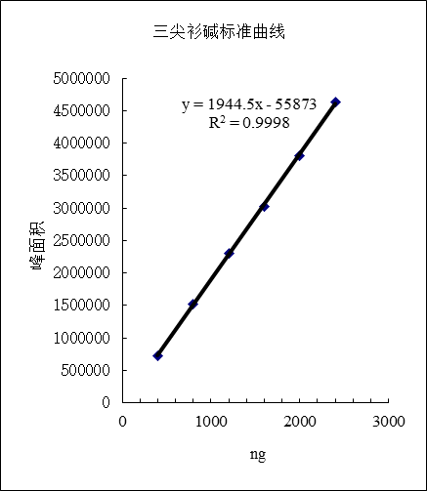

11.4.3 精密度考察

取本品粉末（201912001，过二号筛）约1.0g，精密称定，置具塞锥形瓶中，加入70%乙醇各100ml，静置20min，超声30min，取续滤液50ml，水浴蒸干，用0.5%氨水10ml复溶，以二氯甲烷萃取两次，每次10ml，合并二氯甲烷萃取液，水浴蒸干，加无水乙醇复溶，定容至1ml，滤过，取续滤液连续进样8次，记录三尖杉碱的峰面积，并计算RSD值以考察精密度，结果见表10结果表明：三尖杉碱峰面积的RSD为0.55%，说明仪器精密度良好。

表10精密度考察

|  |  |  |  |
| --- | --- | --- | --- |
| 序号 | 峰面积 | 平均峰面积 | RSD |
| 1 | 1909883 | 1933286.25 | 0.55% |
| 2 | 1931130 |
| 3 | 1934714 |
| 4 | 1938893 |
| 5 | 1928973 |
| 6 | 1940171 |
| 7 | 1941639 |
| 8 | 1940887 |

11.4.4稳定性考察

取本品粉末（201912001，过二号筛）约1.0g，精密称定，置具塞锥形瓶中，加入70%乙醇100ml，静置20min，超声30min，取续滤液50ml，水浴蒸干，用0.5%氨水10ml复溶，以二氯甲烷萃取两次，每次10ml，合并二氯甲烷萃取液，水浴蒸干，加无水乙醇复溶，定容至1ml，滤过，取续滤液分别与0h、2h、4h、6h、8h、10h、12h和14h进样，记录三尖杉碱的峰面积，并计算RSD值以考样品稳定性，结果见表11。结果表明：三尖杉碱在14h内稳定，峰面积的RSD为0.18%。

表11稳定性考察结果

|  |  |  |  |
| --- | --- | --- | --- |
| 时间 | 峰面积 | 平均峰面积 | RSD |
| 0h | 1947839 | 1950030.25 | 0.18% |
| 2h | 1951469 |
| 4h | 1946505 |
| 6h | 1948927 |
| 8h | 1947511 |
| 10h | 1951883 |
| 12h | 1948794 |
| 14h | 1957314 |

11.4.5重复性考察

精密称取海南粗榧药材粉末6份（201912001，过二号筛），每份约1.0g，精密称定，置具塞锥形瓶中，分别加入70%乙醇100 ml，称定重量，超声30min，以70%乙醇溶剂补足减失的重量。滤过，取续滤液50ml，水浴蒸干，用0.5%氨水10ml复溶，以二氯甲烷萃取两次，每次10ml，合并二氯甲烷萃取液，水浴蒸干，加无水乙醇复溶，定容至1ml，滤过，取续滤液进样，记录三尖杉碱的峰面积，并计算药材中三尖杉碱的含量和RSD，以考察重复性，结果见表12。

表12 重复性考察结果

|  |  |  |  |  |
| --- | --- | --- | --- | --- |
| 称量量g | 平均峰面积 | 含量mg/g | 平均含量mg/g | *RSD* |
| 1.0062 | 1859250 | 0.3915 | 0.3985 | 0.8915% |
| 1.0051 | 1890924 | 0.3984 |
| 1.0023 | 1896937 | 0.4008 |
| 1.0033 | 1891258 | 0.3992 |
| 1.0068 | 1900289 | 0.3997 |
| 1.0036 | 1901544 | 0.4012 |

11.4.6加样回收率考察

精密称取海南粗榧药材粉末6份（201912001，过二号筛），每份约0.5g，置250ml具塞三角瓶中，分别精密加入0.02mg/ml的三尖杉碱对照品溶液10.0ml，再加入70%乙醇90ml，称定重量，超声30min，以70%乙醇溶剂补足减失的重量。滤过，取续滤液50ml，水浴蒸干，用0.5%氨水10ml复溶，以二氯甲烷萃取两次，每次10ml，合并二氯甲烷萃取液，水浴蒸干，加无水乙醇复溶，定容至1ml，滤过，取续滤液，取续滤液进样，记录三尖杉碱的峰面积，并计算三尖杉碱的加样回收，结果见表13。

表13 加样回收结果

|  |  |  |  |  |  |  |
| --- | --- | --- | --- | --- | --- | --- |
| 称量量g | 加入量mg | 样品含量mg | 测得总量mg | 回收率% | 平均回收率% | RSD |
| 0.5013 | 0.2 | 0.1998 | 0.2026 | 102.77 | 104.05 | 1.15% |
| 0.5087 | 0.2 | 0.2027 | 0.2049 | 103.56 |
| 0.5106 | 0.2 | 0.2035 | 0.2110 | 104.86 |
| 0.5055 | 0.2 | 0.2014 | 0.2102 | 104.73 |
| 0.5036 | 0.2 | 0.2007 | 0.2083 | 102.16 |
| 0.5102 | 0.2 | 0.2033 | 0.2102 | 104.94 |

11.5不同批次海南粗榧药材中三尖杉碱的含量测定

精密称取不同批次的海南粗榧药材粉末各2份（20191201，过二号筛），每份约1.0g，按供试品制备方法项下方法制备供试品溶液，采用序列进样法进样，测定供试品中三尖杉碱峰面积，计算样品中三尖杉碱的含量，结果见表14。

表14 不同批次海南粗榧药材中三尖杉碱的含量

|  |  |  |  |  |
| --- | --- | --- | --- | --- |
| 批号 | 产地 | 水分含量% | 三尖杉碱含量 | |
| 测定量mg/g | 干燥药材含量mg/g |
| 20191201 | 乐东 | 7.31 | 0.3758 | 0.4054 |
| 20191202 | 乐东 | 7.30 | 0.3756 | 0.4052 |
| 20191203 | 五指山 | 6.88 | 0.3806 | 0.4087 |
| 20191204 | 五指山 | 7.27 | 0.3859 | 0.4162 |
| 20191205 | 乐东 | 7.14 | 0.5241 | 0.5644 |
| 20191206 | 乐东 | 6.61 | 0.3748 | 0.4013 |
| 20191207 | 乐东 | 6.59 | 0.4503 | 0.4821 |
| 20191208 | 乐东 | 7.61 | 0.4010 | 0.4340 |
| 20191209 | 昌江 | 6.56 | 0.3877 | 0.4149 |
| 20191210 | 昌江 | 6.81 | 0.3883 | 0.4170 |
| 202012001 | 乐东 | 3.83 | 1.2076 | 1.2402 |
| 202012002 | 乐东 | 3.91 | 0.9247 | 0.9550 |
| 202012003 | 昌江 | 4.67 | 0.5218 | 0.5467 |

根据上述测定结果，海南粗榧中三尖杉碱含量差异较大，范围在0.3748mg/g~1.2402mg/g之间，平均含量为0.545mg/g，按照平均值的80%，并取整设定限度，故暂规定：本品按干燥品计算，含三尖杉碱（C18H21NO4）总量，不得少于0.40mg/g。

12.性味归经、功能主治和用法用量

参照《全国中草药汇编》[5]三尖杉的临床应用记载，确定海南粗榧枝叶的性味归经和功能主治为味苦、涩，性寒。主治抗癌。主治恶性淋巴瘤、白血病、肺癌、胃癌、食管癌、直肠癌等。用法用量一般提取其中生物碱，制成注射剂使用。总碱用量成人每天（2±0.5）mg/kg，分两次肌肉注射。

参考文献：

[1] 郑万钧、傅立国.中国植物志（第7卷）[M]. 北京:科学出版社，1978，432.

[2] 于淼, 黄圣卓,张宇,等. 海南粗榧总碱中化学成分研究[J]. 中草药, 2019, 50(07):42-46.

[3] 孙化鹏, 王荣香, 丛汉卿,等. UPLC同时测定海南粗榧中3种三尖杉生物碱类化合物[J]. 中国实验方剂学杂志, 2018,24(19):47-51.

[4]梅文莉, 吴娇, 戴好富. 三尖杉属植物化学成分与药理活性研究进展[J]. 中草药, 2006(03):452-458.

[5] 《全国中草药汇编》编写组. 全国中草药汇编第3版（第2卷）[M]. 北京：人民卫生出版社，2014：36-38.